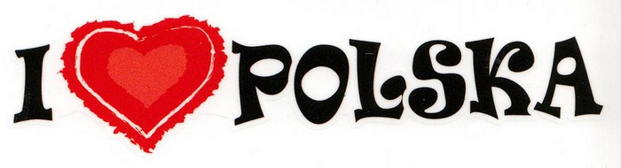 | Департамент освіти Вінницької міської ради  Міський методичний кабінет  ЕКСПРЕС-БЮЛЕТЕНЬ  ФАХОВОЇ ІНФОРМАЦІЇ  ДЛЯ ВЧИТЕЛІВ ПОЛЬСЬКОЇ МОВИ  Вінниця  2016
ЗМІСТ

СТОРІНКА МЕТОДИСТА. Формування полікультурної компетентної особистості школяра засобами польської мови ……………………………... | 5
ЗАКОНОДАВСТВО. Порядок присвоєння квалiфiкацiйних категорiй i педагогiчних звань педагогiчних працівників ………………………………. | 14
НОВІ ПРОЕКТИ. Доопрацьовано проект Закону України «Про освіту» …. | 16
МОЖЛИВОСТІ СУЧАСНОЇ ОСВІТИ. Тріарний урок …………………….. | 17
ПОПУЛЯРИЗАЦІЯ ПЕДАГОГІЧНОЇ ТВОРЧОСТІ. Апробація методичної розробки О.Гуменюк, С.Вдовиченко «Світ дитячої поезії Яна Бжехви» ….. | 18
ЦЕ ЦІКАВО. Цікаві факти про польську мову ……………………………… | 21
КАЛЕНДАР. Ювілейні дати опублікування книжок видатного українського педагога В. О. Сухомлинського ………………………………. | 22

Люди схожі на віконне скло. Вони іскряться і сяють, коли світить сонце, але коли запановує темрява, їхню справжню красу розкриває лише світло, що лине зсередини.
Елізабет Кюблер-Росс

Якщо бажаєте високо піднятися, використовуйте власні ноги! Не дозволяйте нести себе, не сідайте на чужі плечі і голови!
Фрідріх Ніцше

Сторінка методиста

Формування полікультурної компетентної особистості школяра засобами польської мови
Майже кожна людина - поліетнічна, оскільки більшість із нас не знає детальної історії своєї родини далі як у третьому-четвертому поколінні. Трактування суспільства як поліетнічного виходить з уявлення про те, що сучасні люди більше не належать до однієї етнічної групи, а є членами декількох спільностей, носіями декількох культур. Шляхом грамотного вибудовування міжнаціональних стосунків можливо уникнути міжнаціональних конфліктів серед населення. А основою всього має стати поліетнічне виховання учнів, розвиток гармонійних, природно-позитивних, осмислено-гуманних стосунків без огляду на етнос.
Україна як полінаціональна, поліконфесійна, полімовна, полікультурна держава забезпечує поліетнічний характер українського суспільства на основі проголошення рівноправного співіснування людей незалежно від їх раси, мови, релігійних та інших переконань; створення умов для вільного розвитку національно-культурного життя української нації в цілому та всіх етнічних спільнот, які проживають в Україні; підтримання атмосфери взаєморозуміння та взаємоповаги між представниками різних національностей; спрямування педагогічних зусиль на виховання у юного покоління патріотизму, толерантного, шанобливого ставлення до культур різних етноспільнот, формування культури міжетнічного та міжособистісного спілкування; запобігання та протидії міжетнічній ворожнечі. Зазначені пріоритети українського демократичного поліетнічного суспільства є визначальними в полікультурній освіті.
Полікультурна освіта має глибокі корені. Її засновник Я.А. Коменський вважав необхідним підготувати дитину до життя у багатонаціональному суспільстві. Ж.Ж. Руссо писав, що потрібно виховувати у дітей повагу до різних людей, а І.Г. Песталоцці висловлював думку про те, що необхідно виховувати всіх дітей, як одну сім’ю, не звертаючи уваги на їх національність.
Українськими науковцями В.Кузьменком і Л.Гончаренко проаналізовані причини, що обумовлюють необхідність полікультурної освіти, серед яких:
- зростання етнічної і расової свідомості людей;
- міграційні процеси, що значно підсилюють міжкультурні контакти;
- глобалізація світу, що змінює не тільки економіку, політику, але впливає і на картину міжкультурних зв’язків;
- розширення міжнародної співпраці, що вимагає діалогу між націями та їх культурами;
- удосконалення інформаційної сфери і комунікаційних систем, які дозволяють народам зближуватися, стерти територіальні, мовні, релігійні, культурні бар’єри;
- прагнення окремих осіб і цілих народностей придбати свою етнічну ідентичність.
На сучасному етапі розуміння полікультурної картини світу, виховання принципів толерантності закладаються системою освіти, заснованої на постулатах відкритого суспільства. Головними цінностями освіти є виховання юного покоління у дусі толерантності, прищеплення йому культури миру, свідомості того, що прагнення до етнічної ідентичності має розглядатися як джерело загального духовного багатства, а не загрози національним цінностям та існуванню окремих народів. Серед численних проблем, які ставить перед нами майбутнє, освіта є необхідною умовою для того, щоб дати людству можливість просуватися вперед до миру, свободи і соціальної справедливості.
Ідеї полікультурності закладені у низці нормативно-законодавчих документів системи освіти України:
- Законі України про освіту;
- Національній доктрині розвитку освіти;
- Законі про дошкільну освіту;
- Базовому компоненті дошкільної освіти;
- Законі про загальну середню освіту;
- Державному стандарті базової й повної середньої освіти;
- Законі про позашкільну освіту;
- Законі про вищу освіту;
- Концепції гуманітарної освіти України та інших.
У Національній доктрині розвитку освіти зазначено, що одним із пріоритетних завдань сучасної освіти є виховання людини демократичного світогляду, яка дотримується громадянських прав і свобод, з повагою ставиться до традицій, культури, віросповідання та мови спілкування народів світу.
Концепція національно-патріотичного виховання дітей та молоді декларує: національне виховання стосується як українців, так і представників інших народів, що проживають в Україні. Принцип етнізації виховного процесу передбачає надання широких можливостей представникам усіх етносів для пізнання своєї історії, традицій, звичаїв, мови, культури, формування власної національної гідності.
У світовій практиці існують різні моделі полікультурної шкільної освіти, в яких враховані вимоги до змісту й організації навчально-виховного процесу в умовах полікультурності. Найвідомішими є:
- дидактична (ґрунтується на припущенні про те, що розуміння культури приходить із знаннями історії, традицій і звичаїв, необхідними для ефективної взаємодії з її представниками);
- експериментальна (її основа – переконання, що найбільше знань люди беруть із власного досвіду, наприклад, з особливого роду активності і рольових ігор-симуляцій, які створюються для того, щоб виявити проблемні ситуації при підготовці або в процесі міжкультурної взаємодії);
- культурно-специфічна (дозволяє учням зрозуміти принципи взаємодії з представниками конкретної культури);
- загальнокультурна (приводить до усвідомлення того, що існують психологічні явища (негативні стереотипи, упередження і т.п.), які заважають гармонійним міжетнічним відносинам);
- когнітивна (робить акцент на отриманні учнями інформації про культури і міжкультурні відмінності);
- емоційна (орієнтована на трансформацію установок, пов’язаних з міжкультурною взаємодією, відчуттями людей у ставленні до інших);
- поведінкова (покликана формувати вміння і навички, що підвищують ефективність спілкування).
У рекомендаціях до Концепції полікультурної освіти в Україні визначені її основні цілі:
- забезпечення законних прав та задоволення освітніх і культурних потреб національних (етнічних), мовних, культурних меншин;
- формування у молодих громадян України всіх національностей повноцінних уявлень про етнічне й мовно-культурне різноманіття сучасного українського суспільства та внесок різних етнічних груп та народів-сусідів у нашу історію й культуру;
- виховання у представників усіх національностей взаємного розуміння, поваги й толерантності, здатності до міжетнічного й міжкультурного діалогу, віри в необхідність мирного розв’язання конфліктів та проблем;
- подолання комплексів культурної меншовартості, другорядності власних культур стосовно інших.
Для досягнення цілей варто вирішити ряд пріоритетних завдань, серед яких – формування полікультурної компетентної особистостості кожного школяра, що передбачає позитивне ставлення до представників різних етнокультурних груп; уміння взаємодіяти з партнерами з інших культур; усвідомлення взаємовпливу і взаємозбагачення культур у сучасному світі, розвиток інтеграційних процесів.
Умовами формування полікультурної компетенції можуть бути випадкові, стихійні впливи соціального оточення, а також цілеспрямовані, заздалегідь продумані освітньо-виховні впливи.
До групи стихійних соціальних умов відносимо: соціально-побутове середовище, що включає оточення, в якому перебуває молода людина (друзі, знайомі, навчальний заклад, релігійні групи, дворові компанії, гуртки, спортивні секції); тип поселення (місто чи село); засоби інформації (телебачення, інформаційно-комп’ютерні системи); ідеологія, установки, звичаї, традиції і закони культури, в якій живе людина.
Проте об’єктивні умови не виключають суб’єктивних факторів, насамперед, спеціально організованого навчально-виховного процесу, що має здійснюватися у навчальному закладі на науковій основі з використанням найновіших досягнень вітчизняної і прогресивної зарубіжної педагогічної думки. У цьому контексті набувають актуальності нові методики та технології, які допоможуть привчити молодих людей до самоконтролю при входженні в культурні комунікації. Таким чином, формування смаків, загальної культури молоді дасть змогу істотно впливати на свідомий вибір літератури, телепередач, Інтернет-сайтів, продуктів культурного обміну. Тобто у процесі навчання важливо цілеспрямовано впливати на умови формування полікультурної компетенції. Саме полікультурна освіта, реалізована у процесі вивчення польської мови, може стати запорукою формування полікультурної компетенції школярів.
Полікультурна компетенція включає такі компоненти: соціокультурний, комунікативно-прагматичний та функціональний, які, власне, і складають зміст полікультурної компетенції.
Соціокультурний компонент розглядається за такими напрямами:
- засоби соціокомунікації (мова, мова жестів, письмова комунікація);
- національна ментальність (загальні характеристики, ситуативні характеристики, культурне самовизначення);
- національне надбання (наука, мистецтво, історія, релігія, туристичні визначні місця).
Комунікативно-прагматичний компонент включає здатність:
- знаходити відповідний стиль, тон спілкування у різноманітних ситуаціях;
- використовувати знання, уміння та навички вербальних та невербальних засобів для налагодження та підтримки необхідних контактів з іншими людьми.
Функціональний компонент полікультурної компетенції включає особистісні характеристики, необхідні для міжкультурного спілкування на основі толерантності та взаєморозуміння в процесі спілкування.
Ознаки полікультурної компетенції:
- усвідомлення своєї культури в загальнокультурній спадщині, її місця в ній, повага до рідної культури, держави;
- розуміння того, що світ постійно змінюється;
- розуміння проблем, що стоять перед цивілізацією та їх наслідків;
- здатність толерантно сприймати інші культури, знаходити спільне й відмінне між ними та власною культурою;
- єдність у розумінні загальнолюдських цінностей;
- сформоване системне та планетарне мислення;
- готовність до участі в розв’язанні проблем своєї країни та всього світу.
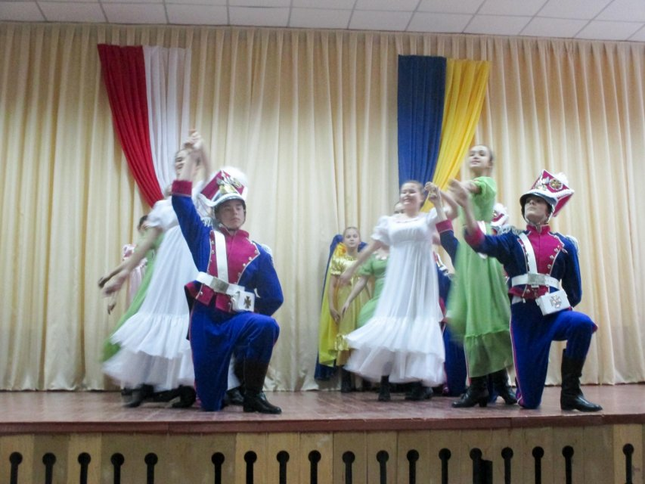
Полікультурна компетенція передбачає сформованість полікультурних якостей, а саме: соціокультурної спостережливості; культурної неупередженості; готовності до спілкування в іншомовному оточенні; мовного та соціокультурного такту тощо.

Захід до Дня Незалежності Польщі.
«НВК:ЗШ І – ІІІ ступенів - гімназія №23 ВМР» . Учитель З.Обозна

Для успішного спілкування з представниками інших культур необхідно володіти іноземними мовами, знаннями історії, традицій, звичаїв, правил етикету, моделями вербальної та невербальної комунікативної поведінки інших народів, що допомагає встановлювати й зберігати позитивні стосунки з представниками інших культур.
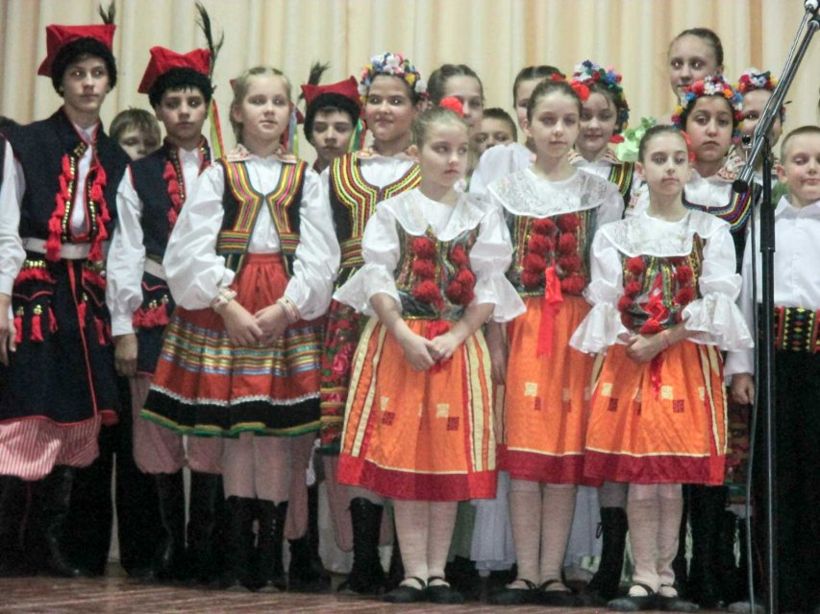
Формування полікультурної компетентної особистості кожного школяра в закладах освіти міста Вінниці, у яких вивчається польська мова, здійснюється через виховання й навчання шляхом використання засобів польської мови.

Подорож по літературі з Яном Бжехвою. «НВК:ЗШ І – ІІІ ступенів - гімназія №23 ВМР». Учитель З.Обозна

Полікультурне виховання учнів фокусується на декількох педагогічних принципах:
- виховання людської гідності і високих моральних якостей;
- виховання толерантного ставлення до представників різних рас, релігій, етносів;
- виховання готовності до взаємної співпраці;
- вироблення навичок міжкультурної компетенції.
Результатами полікультурного виховання є:
- розуміння і повага до інших народів, культур, цивілізацій, життєвих цінностей, включаючи культуру побуту;
- усвідомлення необхідності взаєморозуміння між людьми і народами;
- здатність спілкуватися;
- усвідомлення не лише прав, але й обов'язків щодо інших соціальних і національних груп;
- розуміння необхідності активної міжнаціональної солідарності й співпраці;
- знання особливостей різних культур з метою досягнення взаємодії і взаємообміну;
- готовність брати участь у вирішенні проблем іншого співтовариства і етносу.

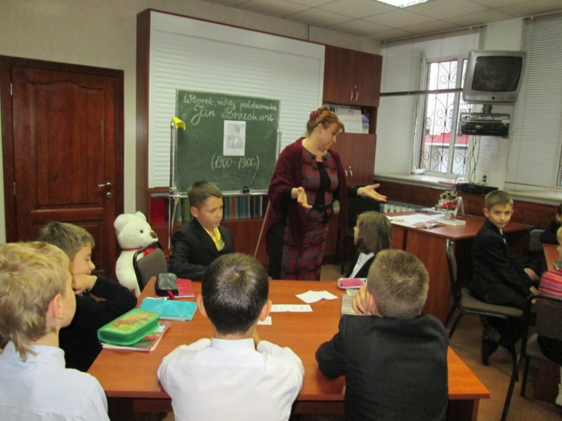

Літературна подорож з Яном Бжехвою. «НВК:ЗШ І – ІІ ступенів - ліцей №7 ВМР». Учитель О.Гуменюк

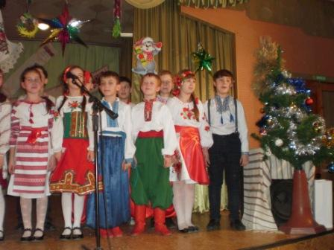
З метою створення сприятливих умов для самореалізації й мовного самовизначення кожного учня, для виявлення і підтримки обдарованих дітей, розвитку їх інтересів до поглибленого вивчення шкільних дисциплін, підвищення мовленнєвої грамотності у володінні польською мовою, формування полікультурної особистості в умовах євроінтеграції

Захід до дня Святого Миколая. «НВК:ЗШ І – ІІ ступенів - ліцей №7 ВМР». Учителі О.Гуменюк, В.Гузовська

України у світовий освітній простір, створення належних умов для етнічного, культурного, мовного та релігійного самовизначення національностей, які проживають у м. Вінниці, враховуючи важливість міжкультурного діалогу і багатомовності, учителями польської мови закладів освіти м. Вінниці в І семестрі 2015-2016 навчального року забезпечено участь учнів у ряді заходів, а саме:
№ з/п | Назва заходу | Учасники
 | Конкурс читців польської поезії, присвячений творчості польського письменника Яна Бжехви | №№1, 2, 4, 7, 8, 12, 18, 22, 23, 27, 35, ЦРіП «Полонія» (учні закладу №32, ВТЛ) та ВМГО «Конфедерація поляків Поділля» (учні закладів ФМГ №17, № 3).
 | Всеукраїнська учнівська олімпіада з польської мови | №№7, 8, 9, 12, 13, 23, 27, ВТЛ, ВМГО «Конфедерація поляків Поділля», Центр іноземних мов «ASAP»
 | Педагогічний міст «Вільна процвітаюча Польща: вчора, сьогодні, завтра» | №№7,12,23
 | Подорож по літературі з Яном Бжехвою | №7, 23
 | Захід до Дня Незалежності Польщі | №23
 | Захід до дня Святого Миколая | №7
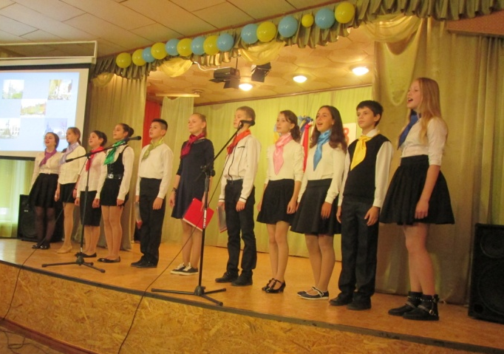

Педагогічний міст «Вільна процвітаюча Польща: вчора, сьогодні, завтра». НВК:ЗШ І – ІІ ступенів - ліцей №7 ВМР (учителі О.Гуменюк, В.Гузовська), ЗШ І-ІІІ ст. №12 (учитель Ю.Бовровська), НВК:ЗШ І – ІІІ ступенів - гімназія №23 ВМР. (учитель З.Обозна)

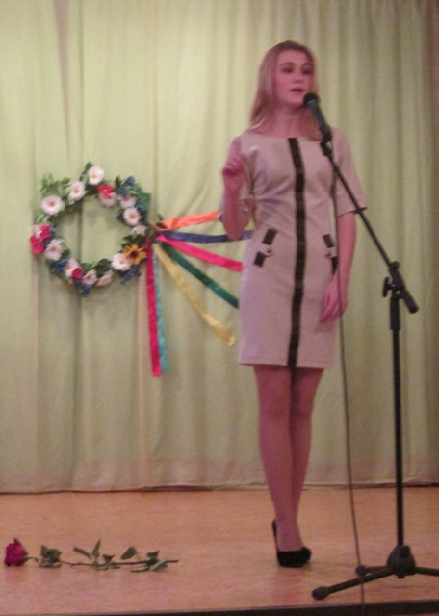
Засвоєння елементів інших мов і культур сприяє інтеграційним процесам і посилює самосвідомість школярів. Проте ретельне вивчення і збереження звичаїв і традицій свого народу має прикладне значення, оскільки сприяє розвитку спадкоємності поколінь, зміцненню сім'ї, шанобливому ставленню до своєї й інших культур.

ІІ (міський) етап конкурсу читців польської поезії, присвячений творчості польського письменника Яна Бжехви. НВК:ЗШ І – ІІ ступенів - ліцей №7 ВМР

Законодавство

ЗАТВЕРДЖЕНО
постановою Кабiнету Мiнiстрiв України
вiд 23 грудня 2015 р. № 1109

Порядок присвоєння квалiфiкацiйних категорiй i педагогiчних звань педагогiчних працiвникiв
1. Цей Порядок регулює питання присвоєння квалiфiкацiйних категорiй i педагогiчних звань педагогiчних працiвникiв.
2. Квалiфiкацiйнi категорiї «спецiалiст», «спецiалiст другої категорiї», «спецiалiст першої категорiї», «спецiалiст вищої категорiї» присвоюються педагогiчним працiвникам з освiтнiм ступенем магiстра, якi займають такi посади:
- вчитель;
- викладач;
- вихователь;
- соцiальний педагог по роботi з дiтьми-iнвалiдами; соцiальний педагог;
- логопед закладу охорони здоров’я та соцiального забезпечення; завiдувач логопедичного пункту;
- методист;
- педагог-органiзатор;
- практичний психолог;
- концертмейстер;
- художнiй керiвник;
- вихователь-методист;
- музичний керiвник;
- iнструктор з фiзкультури, iнструктор з працi, iнструктор слухового кабiнету.
3. Педагогiчним працiвникам присвоюються такi педагогiчнi звання:
- викладач-методист — викладачам усiх спецiальностей; педагогам професiйного навчання;
- учитель-методист — учителям усiх спецiальностей;
- вихователь-методист — вихователям; музичним керiвникам, iнструкторам з фiзкультури;
- педагог-органiзатор-методист — педагогам-органiзаторам;
- практичний психолог -методист — практичним психологам;
- керiвник гуртка-методист — керiвникам гурткiв, секцiй, студiй, iнших форм гурткової роботи;
- старший вожатий-методист — старшим вожатим;
- старший викладач — викладачам усiх спецiальностей;
- старший учитель — учителям усiх спецiальностей;
- старший вихователь — вихователям-методистам;
- майстер виробничого навчання I (II) категорiї — майстрам виробничого навчання.
4. Квалiфiкацiйнi категорiї «спецiалiст», «спецiалiст другої категорiї», «спецiалiст першої категорiї» присвоюються атестацiйною комiсiєю навчальних закладiв незалежно вiд пiдпорядкування, типу i форми власностi, навчально-методичних (науково-методичних) установ i закладiв пiслядипломної освiти, спецiальних установ для дiтей, а також закладiв охорони здоров’я, культури, соцiального захисту, iнших закладiв та установ, у штатi яких є педагогiчнi працiвники.
Квалiфiкацiйна категорiя «спецiалiст вищої категорiї» та педагогiчнi звання присвоюються атестацiйною комiсiєю вiдповiдного органу управлiння освiтою.
5. Квалiфiкацiйна категорiя присвоюється у разi призначення на посаду педагогiчного працiвника, на якiй передбачено її присвоєння:
- особi з освiтнiм ступенем магiстра, яка вперше призначається на таку посаду, — «спецiалiст»;
- особi, яка має науковий ступiнь, — «спецiалiст вищої категорiї».
6. Квалiфiкацiйнi категорiї i педагогiчнi звання присвоюються педагогiчним працiвникам за результатами атестацiї, що проводиться у порядку, встановленому МОН.

Перелiк квалiфiкацiйних категорiй i педагогiчних звань

педагогiчних працiвникiв
Квалiфiкацiйнi категорiї
Спецiалiст вищої категорiї
Спецiалiст першої категорiї
Спецiалiст другої категорiї
Спецiалiст
Педагогiчнi звання
Викладач-методист
Учитель-методист
Вихователь-методист
Педагог-органiзатор — методист
Практичний психолог — методист
Керiвник гуртка — методист
Старший вожатий — методист
Старший викладач
Старший учитель
Старший вихователь
Майстер виробничого навчання I категорiї
Майстер виробничого навчання II категорiї

Нові проекти

Доопрацьовано проект Закону України «Про освіту»
У МОН України провели роботу з доопрацювання проекту закону «Про освіту». Ознайомитися із законопроектом можна на сайті Верховної Ради України.
Упровадження 12-річної загальної середньої освіти заплановано на 2018 рік.
У цьому році також буде запроваджено проведення ЗНО для випускників 9-х класів.
Законом передбачено впровадження державної сертифікації для педагогічних працівників. Вона включатиме перевірку знань (тестування) з навчального предмета, педагогічної теорії та володіння педагогічною майстерністю.
Тестування проводитиметься на базі регіональних центрів оцінювання якості освіти. Комісії формуватимуться з представників навчального закладу, де працює вчитель, та місцевих органів управління освітою. Саме тестування буде подібним до атестації педагогічних працівників.
До речі: впровадження сертифікації потребуватиме додаткових витрат з державного бюджету у сумі 100 млн. грн.

Можливості сучасної освіти

Тріарний урок
Спільними зусиллями вчителів, які викладають різні навчальні предмети і живуть у різних куточках України, можуть одночасно проводитися онлайн-уроки. Такі інтегровані уроки, коли знання з кількох різних навчальних предметів об’єднують у єдине ціле, надзвичайно перспективні для сучасного педагогічного процесу. Називаються такі уроки тріарними.
На персональному блозі вчителя Вишнівчицької ЗОШ І-ІІІ ст. Теребовлянського району Тернопільської області Попель С.М. розтлумачено поняття «тріарний урок»; зазначено ключові етапи втілення тріарного уроку, зокрема підготовка до уроку та його перебіг; описано сучасні інтерактивні веб-продукти, які використовуються під час тріарного уроку, як-от: гугл-карта, інтерактивна онлайн-гра, онлайн-тести, комп’ютерна анімація тощо.
Чому такі уроки є надзвичайно перспективними для сучасного педагогічного процесу, читайте у журналі «Заступник директора школи» (№10/2015).

популяризація педагогічної творчості

Апробація методичної розробки «Світ дитячої поезії Яна Бжехви»

Автори:
Гуменюк Олена Миколаївна, учитель польської мови закладу «Навчально-виховний комплекс: загальноосвітня школа І-ІІ ступенів – ліцей №7 Вінницької міської ради», спеціаліст вищої кваліфікаційної категорії
Вдовиченко Софія Іванівна, методист з навчальних дисциплін міського методичного кабінету Департаменту освіти Вінницької міської ради, спеціаліст вищої кваліфікаційної категорії
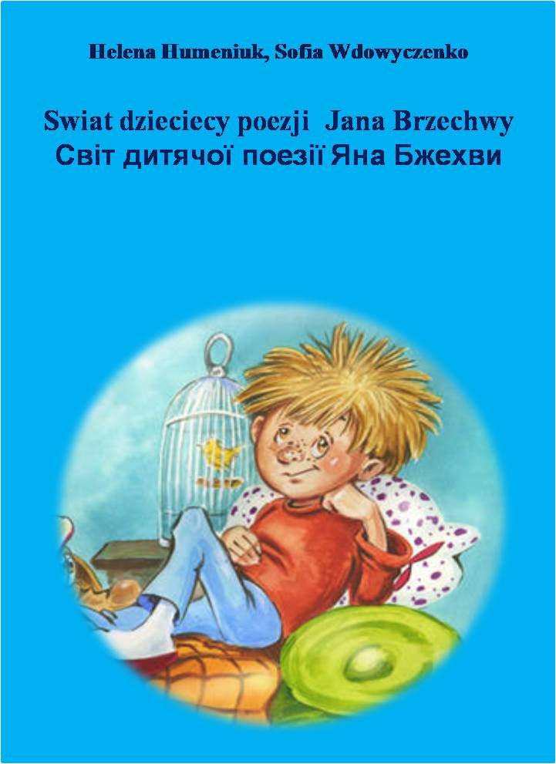
Рецензенти:
Коваленко Лариса Василівна, завідувач відділу методики викладання української мови та літератури, мов національних меншин і зарубіжної літератури КВНЗ «Вінницька академія неперервної освіти»
Сухомовський Олександр Григорович, директор закладу «Навчаль-но-виховний комплекс: загальноосвітня школа І-ІІ ступенів – ліцей №7 Він-ницької міської ради», спеціаліст вищої кваліфікаційної категорії, учитель-методист

Поляки Вінниччини – цілий культурний пласт, який відіграв значну роль в історії нашого краю.
Це Ян Потоцький – польський письменник, історик, етнограф, автор 24 великих праць з різних галузей знань, мав великий маєток у Тульчині. Це Олександр Можайський – морський офіцер, винахідник першого у світі літака, свої досліди з літальними апаратами проводив у 1869-1876 роках у Вороновиці неподалік від Вінниці.
Це видатний політичний діяч, композитор-віртуоз Іґнацій Падеревський, який з Вінниччиною пов’язаний не тільки місцем народження (с. Курилівка Хмільницького району), а й глибоким родинним корінням. Це розгалужені аристократичні родини Браніцьких, Чарториських, Четвертинських, Любомирських – володарів великих помість на Поділлі, які у свій час були і важливими культурними центрами.
До видатних поляків Вінниччини варто віднести і Яна Бжехву, пись-менника, перекладача, сценариста, який проживав на Поділлі лише деякий час, проте зробив вагомий індивідуальний внесок у розвиток та взаємозбагачення української та польської літератур.
Мета методичної розробки «Світ дитячої поезії Яна Бжехви» - систе-матизувати біографічні відомості про польського письменника українського походження Яна Бжехву, зробити ідейно-художній аналіз його поетичних творів для дітей, подати учителям-філологам для користування розробки уроків, позакласних заходів за його творчістю.
Реалізація поставленої мети передбачала вирішення таких завдань:
- зібрати, систематизувати вірші Яна Бжехви за їх ідейно-тематичною спрямованістю;
- зробити ідейно-художній аналіз систематизованих творів;
- дослідити художньо-виражальні засоби вибраних творів талановитого земляка-поляка.
Джерельною базою дослідження для вирішення поставлених у методичній розробці завдань послугувала Інтернет-мережа, на різних сайтах якої опубліковані вірші Яна Бжехви.
Об’єктом розгляду в методичній розробці є поетичні твори Яна Бжехви. Вибір об’єкта дослідження мотивується високою виховною цінністю віршів названого автора.
Предметом дослідження є тематика, образи та художньо-виражальні засоби вибраних творів Яна Бжехви.
У роботі над обраною темою використано такі теоретичні методи до-слідження: аналіз, узагальнення, систематизація, класифікація.
Новизна матеріалів методичної розробки полягає в тому, що творчість польського поета українського походження Яна Бжехви мало відома українському читачеві.
Актуальність дослідження: на сучасному етапі розвитку взаємовигідних українсько-польських зв’язків особливої актуальності набуває вивчення творчості письменників, які є певною мірою дотичними як до польської, так і до української культури.
Теоретична цінність роботи зумовлюється відсутністю комплексного аналізу творів Яна Бжехви.
Практичне значення роботи полягає в можливості використання мате-ріалів двомовної методичної розробки вчителями польської, української мов та літератур під час проведення уроків та позакласних заходів.
Апробація матеріалів методичної розробки здійснювалася на базі закладу «Навчально-виховний комплекс: загальноосвітня школа І-ІІ ступенів – ліцей Вінницької міської ради».
Структура роботи. Методична розробка складається зі вступу, 3 розділів, 5 підрозділів, висновків, списку використаної джерел, 15 додатків.
Загальний обсяг роботи – 45 сторінок.

ЦЕ ЦІКАВО

Цікаві факти про польську мову
Популярність
Польська мова є рідною приблизно для 40 мільйонів людей у багатьох країнах світу, у тому числі приблизно для 38 мільйонів жителів Польщі. Як другою іноземною, польською мовою володіє ще близько 10 мільйонів осіб.
Поширеність
Польська мова - третя слов'янська мова у світі за кількістю мовців (після російської та української).
«Пше-пше!»
Людині, яка ніколи раніше не чула польської мови, може здатися, що всі слова складаються виключно із шиплячих. При тому всьому, наголос практично у всіх словах падає на передостанній склад.
Загадкове «się»
Звичні для нас закінчення дієслів з ​​використанням «-ся» (наприклад «купатися», «посміхаюся») у польській мові позначаються окремим словом się, яке може стояти як перед дієсловом, так і після. (Się kąpać - купатися, uśmiecham się - усміхаюся).
Не заплутатися
У польській мові присутня «міжмовна енантіосемія». Цей термін служить для позначення ситуації, коли слово має протилежне значення з урахуванням перекладу на іншу мову. Польське uroda означає «краса», woń - «запах, аромат», zapominać - «забувати».
Вплив Франції
За часів Наполеона, великий вплив на польську здійснила французька мова. Наприклад, ekran (écran - екран), rekin (requin - акула), meble (meuble - меблі), fotel (fauteuil - крісло), plaża (plage - пляж) і koszmar (cauchemard - кошмар). Деякі географічні назви також були запозичені з французької мови. Наприклад, Żoliborz (joli bord - прекрасний берег), Mokotów (mon coteau - мій котедж) і Żyrardów (від імені Girard) - передмістя Варшави.
Легко чи ні?
Близька спорідненість між польською та іншими слов'янськими мовами як полегшує вивчення польського, так і створює безліч проблем, з якими ми не зустрічаємося при вивченні інших мов. Тут не працює принцип аналогії, яким так часто хочеться скористатися. Особливо ч це стосується лексики (dworzec - вокзал, а не «палац» - pałac, dywan - килим, а не «диван», zapomnieć - забути, а не «запам'ятати»).
«Помилкові» друзі перекладача
До польських слів існує ціла добірка так званих «хибних друзів перекладача» - слів, що звучать так само або подібно до українських, але мають зовсім інше значення.
«No Cześć!»
Польським словом Cześć (чещч) можна сказати і «привіт», і «бувай».
Польські забобони
За польськими повір'ями, буде щасливим тільки шлюб, укладений у місяць, у назві якого польською мовою є буква «р». Під цей критерій не потрапляють травень (maj), січень (styczeń), лютий (​​luty), квітень (kwiecień), липень (lipiec), листопад (listopad).

КАЛЕНДАР

Ювілейні дати опублікування книжок видатного українського педагога В. О. Сухомлинського
- 60 років від опублікування книжки «Воспитание коллективизма у школьников: из опыта сельской средней школы» (Москва, 1956).
- 55 років від виходу у світ книжок: – «Виховання моральних стимулів до праці у молодого покоління» (Київ, 1961) – «Духовный мир школьника (подросткового и юношеского возраста)» (Москва, 1961)
- 50 років від виходу друком книжки «Моральні заповіді дитинства і юності» (Київ, 1966).
- 45 років від виходу друком книжки «Методика виховання колективу» (Київ, 1971).
- 35 років від опублікування книжок: – «Сто советов учителю» (Іжевськ, 1981) – «Куди поспішали мурашки: казки для дошкільного віку» (Київ, 1981).

